中國文化大學教育部高教深耕計畫成果紀錄表

子計畫 | A4-1-1 培養創新創意
具體作法 | 華岡創客中心
主題 | 防蚊香氛隨手香膏教學工作坊
內容  （活動內容簡述/執行成效） | 主辦單位：教資中心  活動日期：2021/10/28 1500-1900  活動地點：大慈館B1華岡創客中心  主 講 者：石珈熏老師  參與人數： 24 人（教師 人、學生 22 人、行政人員 2 人、校外 人）  內 容：  中國文化大學教學資源中心2021年10月28日於大慈館B1華岡創客中心辦理防蚊香氛隨手香膏教學工作坊，本次邀請石珈熏老師來校為同學傳授檸檬香茅精油、白蜜蠟、薄荷腦、玫瑰天竺葵精油、純水、酒精、葡萄籽油等材料進行防蚊隨身用品製作教學。  執行成效：  本次所教授的防蚊貼身用品，兼具防蚊與香氛效果在其中，讓同學在學習的過程中瞭解利用簡單的材料可以去製作出具有實用價值的物品，除了解材料的特性以外，也比市售的防蚊產品降低更多化學的成分，達到永續環保的目的。同學在修習本課程結束後，表示想自行去購買材料回家自行製作更多產品，同時去設計更多不一樣的造型。
 | 活動照片電子檔名稱  (請用英數檔名) | 活動照片內容說明(每張20字內)
 | 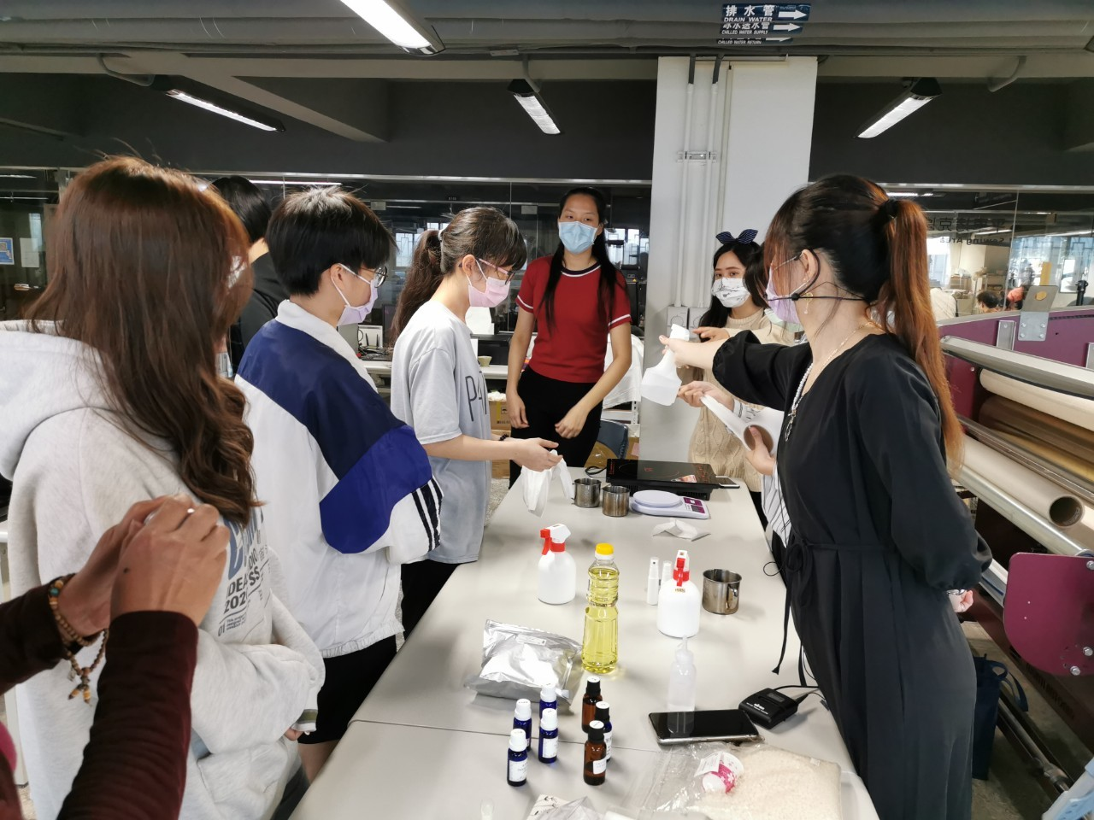 | 使用原料介紹
 | 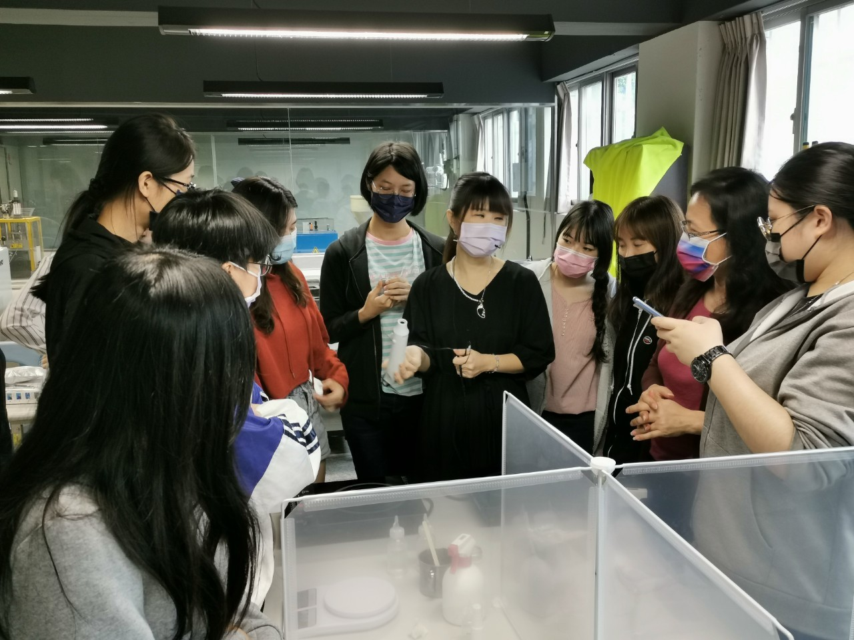 | 老師介紹防蚊產品製作
 | 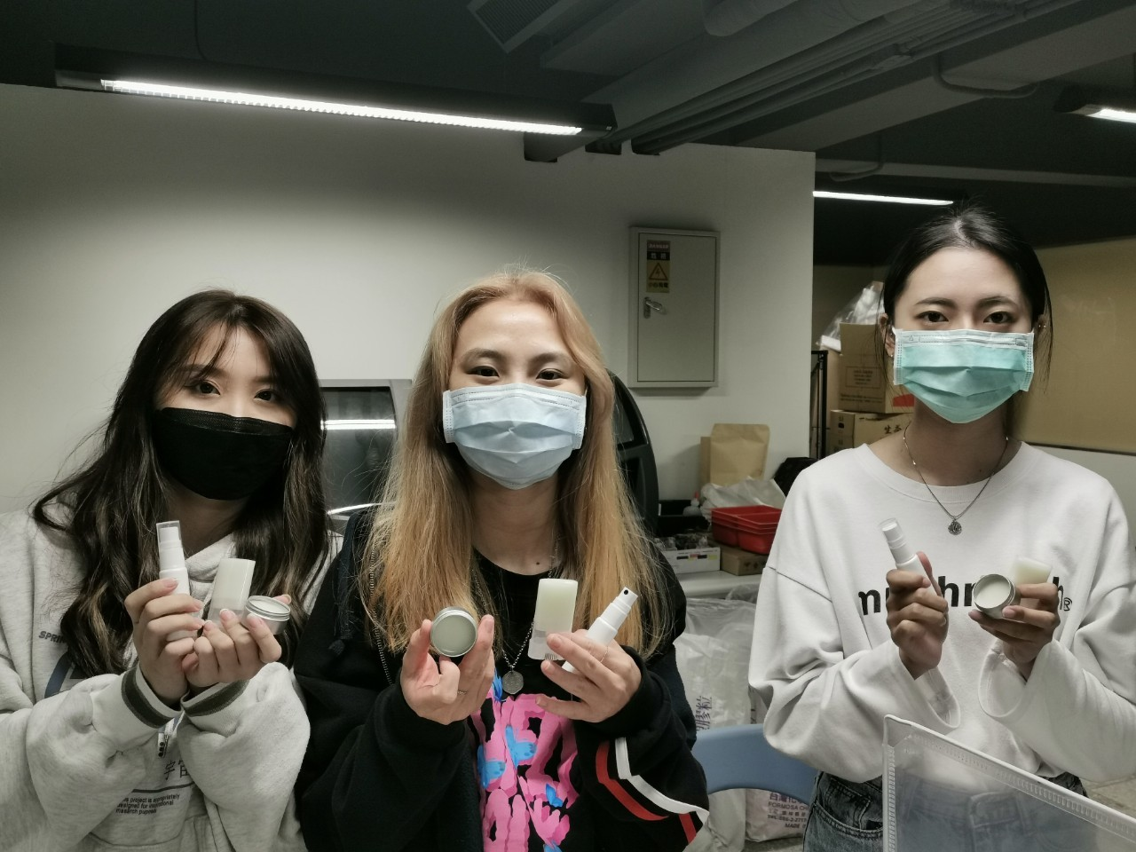 | 同學產品分享

